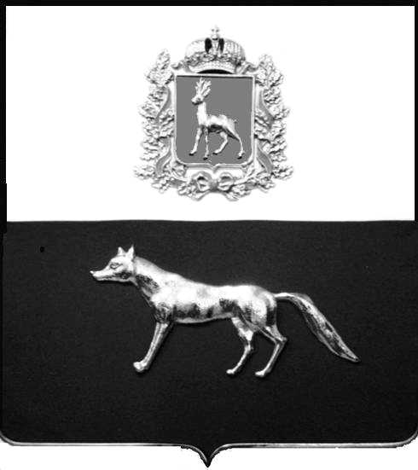

Администрация
муниципального района
Сергиевский
Самарской области
ПОСТАНОВЛЕНИЕ

« ____»____________202__ г.
№ _______

Об утверждении Административного регламента предоставления администрацией муниципального района Сергиевский муниципальной услуги «Согласование схемы расположения ярмарки»

В соответствии с Федеральным законом от 06.10.2003г. № 131-ФЗ «Об общих принципах организации местного самоуправления в Российской Федерации», Федеральным законом от 27.07.2010г. № 210-ФЗ «Об организации предоставления государственных и муниципальных услуг», постановлением администрации муниципального района Сергиевский № 420 от 05.05.2021г. «О внесении изменений в постановление администрации муниципального района Сергиевский №1245 от 29.11.2016г. «Об утверждении Реестра муниципальных услуг и Перечня муниципальных услуг муниципального района Сергиевский, предоставляемых на базе многофункционального центра»», постановлением администрации муниципального района Сергиевский № 1189 от 23.10.2013г. «Об утверждении Порядка разработки, согласования и утверждения административных регламентов предоставления муниципальных услуг», в целях приведения нормативных правовых актов органов местного самоуправления муниципального района Сергиевский в соответствие с действующим законодательством администрация муниципального района Сергиевский

ПОСТАНОВЛЯЕТ:

- Утвердить Административный регламент предоставления администрацией муниципального района Сергиевский муниципальной услуги «Согласование схемы расположения ярмарки» согласно приложению №1 к настоящему постановлению.
- Считать утратившим силу Постановление № 342 от 31.03.2016 г «Об утверждении Административного регламента предоставления администрацией муниципального района Сергиевский муниципальной услуги «Согласование схемы расположения ярмарки».
- Считать утратившим силу Постановление № 85 от 03.02.2017 г «О внесении изменений в Приложение № 1 к постановлению администрации муниципального района Сергиевский № 342 от 31.03.2016г. «Об утверждении Административного регламента предоставления администрацией муниципального района Сергиевский муниципальной услуги «Согласование схемы расположения ярмарки».
- Считать утратившим силу Постановление № 935 от 08.08.2017 г «О внесении изменений в Приложение № 1 к постановлению администрации муниципального района Сергиевский № 342 от 31.03.2016г. «Об утверждении Административного регламента предоставления администрацией муниципального района Сергиевский муниципальной услуги «Согласование схемы расположения ярмарки».
- Считать утратившим силу Постановление № 1032 от 23.08.2017 г «О внесении изменений в Приложение № 1 к постановлению администрации муниципального района Сергиевский № 342 от 31.03.2016г. «Об утверждении Административного регламента предоставления администрацией муниципального района Сергиевский муниципальной услуги «Согласование схемы расположения ярмарки».
- Опубликовать настоящее постановление в газете «Сергиевский вестник».
7. Настоящее постановление вступает в силу со дня его официального опубликования.
8. Контроль за выполнением настоящего постановления возложить на начальника отдела торговли и экономического развития администрации муниципального района Сергиевский Макарову О.В.

Глава
муниципального района Сергиевский А.А. Веселов

Тихонова Е.П. 8(84655) 2-13-35

